Отчет по приложению: «Таймер»

По дисциплине: Техническая разработка ПО

Выполнил: Дедабаев Азиз Закирович, 3 курс 38-Б группа

СОДЕРЖАНИЕ

ВВЕДЕНИЕ 4
ГЛАВА 1 АНАЛИТИЧЕСКИЙ РАЗДЕЛ 6
1.1 Исследование предметной области 6
1.2. Сравнительный анализ языков программирования 6
1.3 Обзор инструментов и средств разработки программного обеспечения 11
ГЛАВА 2 ТЕХНИЧЕСКИЙ РАЗДЕЛ 14
2.1 Построение логической модели приложения 14
2.2 Проектирование пользовательского интерфейса 16
2.3 Реализация функциональных возможностей приложения 17
ГЛАВА 3 ТЕСТИРОВАНИЕ 19
3.1 Тестовые сценарии 19
3.2 Результаты 20
ЗАКЛЮЧЕНИЕ 21

ВВЕДЕНИЕ
В рамках учебной практики одной из ключевых задач является закрепление теоретических знаний, полученных в процессе обучения, а также приобретение практических навыков разработки программного обеспечения с использованием современных инструментальных средств. Особое внимание уделяется изучению полного цикла создания приложения — от анализа задачи до реализации, тестирования и получения готового программного продукта.
В данной работе было разработано настольное приложение «Таймер» с использованием среды разработки Visual Studio и технологии Windows Forms на платформе .NET Framework. Выбор темы обусловлен актуальностью задач, связанных с измерением и контролем времени, которые широко встречаются как в повседневной жизни, так и в профессиональной деятельности. Таймеры используются при выполнении различных задач: от организации рабочего времени и учебного процесса до контроля длительности технологических операций.
Процесс разработки приложения включал несколько последовательных этапов. На начальном этапе был проведён анализ предметной области и определены основные требования к функциональности программы. Далее выполнялось проектирование пользовательского интерфейса с учётом принципов удобства и простоты взаимодействия. Особое внимание уделялось расположению элементов управления и логике их работы, чтобы обеспечить интуитивно понятное использование приложения без необходимости дополнительного обучения пользователя.
После проектирования интерфейса была реализована программная логика приложения. Были добавлены основные функциональные элементы: запуск таймера, его остановка и сброс значений. Для реализации отсчёта времени использовался встроенный компонент Timer, позволяющий выполнять действия через заданные интервалы времени. Также была реализована корректная обработка событий, связанных с действиями пользователя.
Следующим этапом стало тестирование разработанного приложения. Проверялась корректность работы всех функций, устойчивость программы к различным действиям пользователя, а также соответствие результата поставленным требованиям. В ходе тестирования были выявлены и устранены возможные недочёты, что позволило повысить надёжность и стабильность работы приложения.
В результате выполнения работы было создано полностью функционирующее приложение «Таймер», готовое к использованию на персональном компьютере с установленной платформой .NET Framework. Разработка данного проекта позволила углубить знания в области объектно-ориентированного программирования, освоить работу с графическим интерфейсом Windows Forms, а также получить практический опыт реализации событийно-ориентированных приложений.
Таким образом, выполнение данной практической работы стало важным этапом в формировании профессиональных навыков разработки программного обеспечения. Полученные знания и умения могут быть применены в дальнейшем обучении, а также при создании более сложных программных продуктов.

ГЛАВА 1 АНАЛИТИЧЕСКИЙ РАЗДЕЛ

Исследование предметной области
Таймеры широко используются в повседневной жизни:
- при занятиях спортом;
- в учебе (например, техника Pomodoro);
- при выполнении задач с ограничением времени;
- в кулинарии и других бытовых задачах.
Большинство существующих решений:
- перегружены функциями;
- требуют установки;
- не всегда удобны.
Поэтому актуально создать простое настольное приложение, которое:
- легко использовать;
- быстро запускается;
- выполняет одну задачу — отсчет времени.

1.2. Сравнительный анализ языков программирования
Выбор языка программирования для разработки компьютерных приложений зависит от множества факторов, таких как требования к функциональности, производительности, удобству разработки, а также доступности инструментов и библиотек. Для разработки приложения «Калькулятор затрат на ремонт дома» было принято решение использовать язык C# на платформе .NET Framework. Рассмотрим подробнее этот выбор, а также сравнение с другими возможными языками.

C# и .NET Framework

Рис 1.4 язык «C#»
C# — это объектно-ориентированный язык программирования, разработанный компанией Microsoft и входящий в экосистему .NET. Он является основным языком для разработки приложений под Windows, включая настольные приложения с использованием Windows Forms (WinForms), что делает его идеальным выбором для данного проекта.
Основные преимущества C#:
- Простота и читаемость кода — язык обладает чистым синтаксисом, который легко понять, даже если у разработчика нет большого опыта.
- Гибкость и мощь — C# предлагает богатые возможности для работы с объектами, исключениями, делегатами и событиями, что облегчает создание сложной логики и интерфейсов.
- Интеграция с Windows — с помощью .NET Framework легко создавать приложения, которые работают непосредственно в операционной системе Windows, обеспечивая доступ к функционалу ОС и возможностям работы с графикой.
- Развитая экосистема инструментов — использование Visual Studio в качестве IDE значительно упрощает процесс разработки, а также предлагает богатые возможности для тестирования, отладки и профилирования.

C++
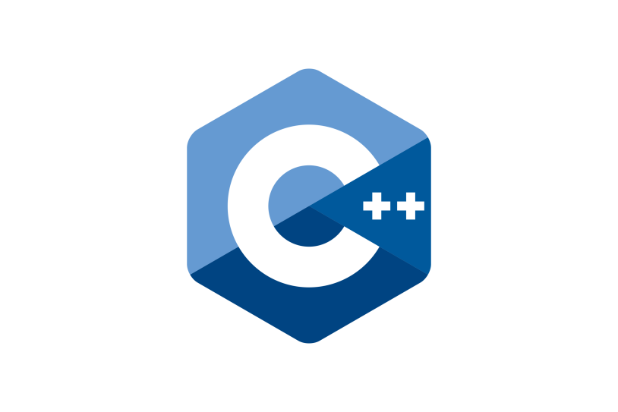
Рис 1.5 язык «C++»

C++ — один из старейших языков программирования, известный своей высокой производительностью и возможностью работы с низкоуровневыми операциями. Он идеально подходит для создания высокопроизводительных и ресурсозатратных приложений. Однако для разработки стандартных бизнес-приложений C++ может быть менее удобен по сравнению с C#, поскольку требует более глубокого контроля над памятью и ресурсами, что увеличивает сложность разработки.

Преимущества C++:
- Высокая производительность и контроль над ресурсами.
- Гибкость при разработке многозадачных и многопоточных приложений.
Недостатки:
- Сложность синтаксиса и необходимость управления памятью вручную.
- Меньше инструментов и библиотек для разработки интерфейсов в сравнении с C#.

Java

Рис 1.6 язык «Java»

Java — объектно-ориентированный язык программирования, который используется для создания многоплатформенных приложений. Однако для разработки настольных приложений Java требует использования дополнительной библиотеки (например, Swing или JavaFX) для создания графического интерфейса. Несмотря на преимущества кросс-платформенности, для приложений, ориентированных на Windows, Java может быть не столь эффективной, как C# с Windows Forms.
Преимущества Java:
- Платформонезависимость благодаря Java Virtual Machine (JVM).
- Множество библиотек и фреймворков для разработки серверных и многозадачных приложений.
Недостатки:
- Необходимость установки JVM, что может быть неудобно для конечных пользователей.
- Более сложное создание и оформление пользовательских интерфейсов по сравнению с C#.

Python

Рис 1.7 язык «Python#»

Python — популярный язык программирования с простым синтаксисом и множеством библиотек для различных областей разработки. Несмотря на свою популярность в науке, аналитике и веб-разработке, Python имеет ограничения при создании настольных приложений, особенно если приложение требует хорошей производительности или сложного интерфейса.
Преимущества Python:
- Простота и читаемость кода.
- Большое количество библиотек и фреймворков для быстрой разработки.
Недостатки:
- Отсутствие нативной поддержки для создания полноценного графического интерфейса в Windows (хотя существуют библиотеки, такие как Tkinter или PyQt).
- Медленнее, чем C# или C++, что делает его менее эффективным для тяжелых вычислений или приложений с высокими требованиями к производительности.
Вывод
Для разработки калькулятора затрат на ремонт дома наиболее подходящим языком является C#. Его преимущества включают простоту в освоении, широкие возможности для создания графических интерфейсов с использованием Windows Forms, а также полную интеграцию с операционной системой Windows. C# также предоставляет отличные инструменты для отладки и профилирования, что делает процесс разработки более удобным и быстрым. Это позволяет ускорить создание простого, но функционального настольного приложения для расчета затрат на ремонт.

1.3 Обзор инструментов и средств разработки программного обеспечения
Выбор подходящих инструментов разработки — один из ключевых этапов в создании программного обеспечения. От правильного выбора среды и вспомогательных средств зависит не только скорость реализации проекта, но и его удобство сопровождения, стабильность, качество интерфейса и расширяемость. В рамках разработки настольного приложения «Калькулятор затрат на ремонт дома» были использованы проверенные и популярные средства, обеспечивающие быструю и качественную реализацию проекта.
Среда разработки — Microsoft Visual Studio
Основным инструментом разработки выступила интегрированная среда Microsoft Visual Studio. Она предоставляет всё необходимое для создания приложений на платформе .NET Framework, включая:
- удобный визуальный редактор форм (Windows Forms Designer);
- поддержку отладки и профилирования;
- встроенные шаблоны проектов;
- расширения для повышения продуктивности (например, ReSharper, Git-поддержка).
Visual Studio также обеспечивает автоматическую компиляцию проекта, построение исполняемого файла .exe, а также управление зависимостями и библиотеками через систему NuGet.
Платформа — .NET Framework
Приложение разрабатывалось на базе .NET Framework, проверенной временем платформы от Microsoft для создания настольных приложений под Windows. .NET Framework предоставляет большой набор классов, интерфейсов и компонентов для:
- работы с пользовательским интерфейсом (Windows Forms);
- взаимодействия с файлами и системными ресурсами;
- обработки данных и реализации бизнес-логики;
- обеспечения безопасности и стабильности работы программы.
Использование .NET Framework в сочетании с C# позволяет создавать надежные, масштабируемые и легко поддерживаемые приложения.
Библиотеки и компоненты
В процессе разработки использовались встроенные элементы Windows Forms, такие как:
- Label, TextBox, Button, ComboBox, ListBox — для построения интерфейса;
- MessageBox — для вывода информационных и предупреждающих сообщений;
- Panel, GroupBox, TableLayoutPanel — для структурирования интерфейса;
- OpenFileDialog / SaveFileDialog — при необходимости работы с файлами.
Также активно использовались механизмы обработчиков событий (event handlers), что позволило реализовать реакцию интерфейса на действия пользователя — например, нажатие кнопки для выполнения расчета.
Системные средства
Для сборки и тестирования конечного приложения использовались стандартные возможности Visual Studio:
- Build Configuration (Debug и Release);
- Output Settings — для указания путей вывода и настроек компиляции;
- Настройка публикации — для генерации исполняемого .exe файла.
Причины выбора инструментов
Выбор Visual Studio и .NET Framework обусловлен их полной интеграцией, простотой использования и богатым набором инструментов для создания графических интерфейсов. Это особенно важно при разработке приложения, ориентированного на конечного пользователя без технической подготовки.

ГЛАВА 2 ТЕХНИЧЕСКИЙ РАЗДЕЛ

2.1 Построение логической модели приложения
Перед началом реализации программного продукта была разработана логическая модель приложения «Таймер», которая описывает внутреннюю структуру программы, основные компоненты и взаимодействие между ними. Построение такой модели позволяет заранее определить архитектуру приложения, упростить процесс разработки и снизить вероятность возникновения ошибок.
Основу логической модели составляют следующие элементы:
- Переменные времени
Для хранения текущего значения времени используются три основные переменные:
- часы (hours);
- минуты (minutes);
- секунды (seconds).
Эти переменные изменяются в процессе работы таймера и используются для формирования итогового отображаемого значения.
- Компонент Timer
Ключевым элементом приложения является встроенный компонент Timer, который генерирует событие через заданные интервалы времени (обычно 1 секунда).
При каждом срабатывании события (Tick):
- увеличивается значение секунд;
- при достижении 60 секунд происходит увеличение минут;
- при достижении 60 минут происходит увеличение часов.
Таким образом реализуется логика отсчёта времени.
- Пользовательские действия
Пользователь взаимодействует с программой через кнопки управления:
- Старт — запускает таймер (включает Timer);
- Стоп — приостанавливает отсчёт времени;
- Сброс — обнуляет все значения времени.
Каждое действие пользователя вызывает соответствующий обработчик события..
- Отображение времени
Текущее время выводится на экран с помощью элемента Label в формате:
- Отображение обновляется при каждом срабатывании таймера, что обеспечивает визуальное изменение времени в реальном времени.
- Взаимосвязь компонентов
Логическая модель приложения основана на событийно-ориентированном подходе:
- пользователь нажимает кнопку →
- вызывается обработчик события →
- изменяется состояние таймера или переменных →
- обновляется интерфейс
Логическая модель приложения «Таймер»
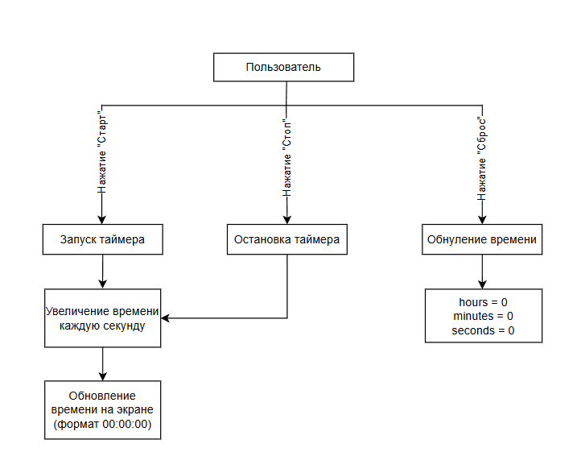

2.2 Проектирование пользовательского интерфейса
Пользовательский интерфейс является важной частью приложения, так как именно через него осуществляется взаимодействие пользователя с программой. При проектировании интерфейса «Таймер» особое внимание уделялось простоте, наглядности и удобству использования.
Общее описание интерфейса
Интерфейс приложения включает следующие основные элементы:
- Поле отображения времени (Label)
Расположено в верхней части окна и отображает текущее значение времени в формате 00:00:00.
Имеет увеличенный размер шрифта для удобства восприятия.
- Кнопка «Старт»
Запускает отсчёт времени.
- Кнопка «Стоп»
Останавливает таймер без сброса текущего значения.
- Кнопка «Сброс»
Обнуляет время и возвращает его к начальному значению.
Функциональное распределение элементов
Интерфейс условно можно разделить на две зоны:
- Зона отображения
- содержит текущее время;
- занимает центральную часть формы;
- является основным элементом визуального восприятия.
- Зона управления
- включает кнопки;
- обеспечивает управление работой приложения.
Особенности интерфейса
- Минималистичный дизайн без лишних элементов;
- Четкое разделение функций кнопок;
- Удобное расположение элементов;
- Отсутствие перегруженности интерфейса.
Преимущества разработанного интерфейса
- интуитивная понятность;
- высокая скорость освоения пользователем;
- удобство использования даже без инструкций;
- визуальная наглядность процесса отсчёта времени.

2.3 Реализация функциональных возможностей приложения
Приложение «Таймер» реализует базовый, но полностью достаточный функционал для отсчёта времени. Все функции
построены на основе обработки событий и использования компонента Timer.
Основные функции приложения
- Запуск таймера
При нажатии на кнопку «Старт»:
- активируется компонент Timer;
- начинается отсчёт времени;
- каждую секунду вызывается событие Tick.
- Остановка таймера
При нажатии на кнопку «Стоп»:
- таймер отключается;
- текущее значение времени сохраняется;
- пользователь может продолжить отсчёт позже.
- Сброс времени
При нажатии на кнопку «Сброс»:
- таймер останавливается;
- все переменные (часы, минуты, секунды) обнуляются;
- интерфейс обновляется.
- Логика увеличения времени
Алгоритм работы таймера:
- каждую секунду увеличивается значение seconds;
- если seconds = 60:
- seconds = 0;
- minutes++;
- если minutes = 60:
- minutes = 0;
- hours++;
- Форматирование времени
Каждое значение выводится с двумя цифрами (например, 01:05:09), что достигается с помощью форматирования строки.
- Обработка пользовательских действий
Каждая кнопка имеет свой обработчик:
- buttonStart_Click
- buttonStop_Click
- buttonReset_Click
Это позволяет четко разделить логику и упростить код.
- Надежность и устойчивость
Приложение:
- не зависит от внешних данных;
- не требует подключения к сети;
- работает стабильно при любых действиях пользователя.

ГЛАВА 3 ТЕСТИРОВАНИЕ

3.1 Тестовые сценарии
Сценарий 1: Запуск
- нажать “Старт”
- ожидается увеличение времени
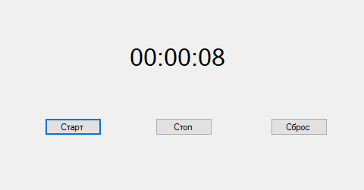

Сценарий 2: Остановка
- нажать “Стоп”
- время перестает идти
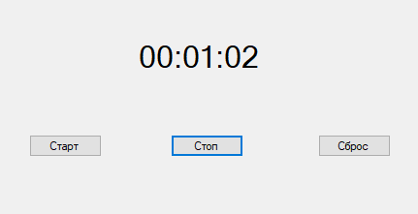

Сценарий 3: Сброс
- нажать “Сброс”
- время = 00:00:00
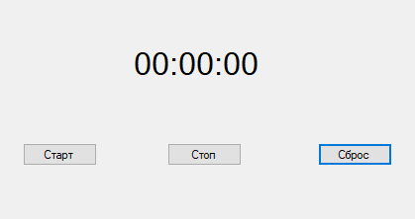
Сценарий 4: Повторный запуск
- старт после стопа
- продолжает отсчет
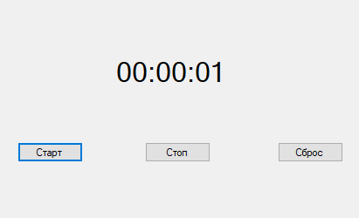

3.2 Результаты
- все функции работают корректно
- ошибок не обнаружено
- интерфейс удобен

ЗАКЛЮЧЕНИЕ
В ходе выполнения учебной практики было разработано настольное приложение «Таймер» с использованием среды разработки Visual Studio и технологии Windows Forms на платформе .NET Framework. Основной целью работы являлось создание простого, удобного и функционального программного продукта, позволяющего пользователю отслеживать время с возможностью управления процессом с помощью кнопок «Старт», «Стоп» и «Сброс».
В процессе выполнения проекта были последовательно реализованы все этапы разработки программного обеспечения: проведён анализ предметной области, выполнен выбор подходящих инструментов и технологий, разработана логическая модель приложения, спроектирован пользовательский интерфейс и реализована программная логика. Особое внимание было уделено простоте использования приложения, его стабильности и корректной обработке пользовательских действий.
Разработанное приложение обладает минималистичным и интуитивно понятным интерфейсом, что позволяет пользователю без дополнительных инструкций эффективно взаимодействовать с программой. Реализованный функционал полностью соответствует поставленным задачам: таймер корректно отсчитывает время, поддерживает управление запуском и остановкой, а также позволяет мгновенно сбросить значения к начальному состоянию. Все элементы интерфейса логично организованы и обеспечивают удобство работы.
В рамках тестирования были проверены основные сценарии использования приложения, включая стандартные и граничные случаи. Результаты показали, что программа функционирует стабильно, корректно реагирует на действия пользователя и не содержит критических ошибок. Это подтверждает надежность реализованного решения и его готовность к практическому применению.
Полученный в ходе работы опыт позволил закрепить теоретические знания в области объектно-ориентированного программирования, а также приобрести практические навыки разработки настольных приложений, работы с событиями, пользовательским интерфейсом и встроенными компонентами платформы .NET. Кроме того, была освоена работа с таймером как важным элементом многих программных решений.
Разработанное приложение может служить основой для дальнейшего развития и усложнения функциональности. В перспективе возможно расширение возможностей программы за счёт добавления режима обратного отсчёта, звукового оповещения, сохранения результатов, настройки интервалов времени, а также улучшения визуального оформления интерфейса.
Таким образом, все поставленные цели и задачи были успешно выполнены. Разработка приложения «Таймер» позволила не только углубить знания в области программирования, но и сформировать практические навыки создания полноценного программного продукта, что является важным этапом профессионального становления разработчика.

